IL THEOGRAMMA – Incontra gli Dei in te
di Dario Aquilina

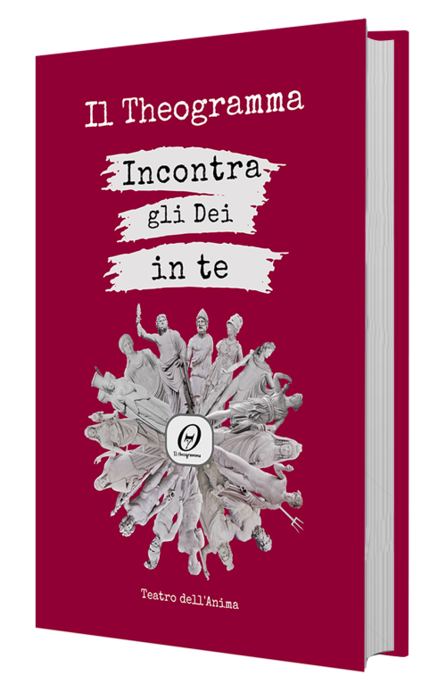
Per noi umani vivere in un solo ruolo, e lasciare le altre parti in ombra, vuol dire vivere molto di meno.
In ognuno di noi sono presenti un po’ tutti gli Dei. In situazioni differenti, si fanno largo ora gli uni ora gli altri: mentre stiamo riparando gli occhiali siamo Efesto, quando vogliamo intensamente una persona, siamo Afrodite, nell’attenzione che mettiamo nella preparazione del pranzo di Natale c'è una Estia che si prende cura del focolare. Oppure potremmo essere Zeus, una persona tanto pervasa dal suo bisogno di esercitare potere, da dimenticare tutto il resto.
Gli Dei sono proprio questo eccesso: sull'Olimpo abitano funzioni pervasive, caratteri fissati e determinati, che hanno le altre parti in ombra, Dei che recitano solo il ruolo che gli è stato attribuito. Ognuna di queste funzioni, posseduta in eccesso o in difetto, diventa problematica nella vita di ciascuno.
Il Theogramma aiuta a scoprire gli eccessi, i vuoti e le risorse nella nostra personalità. Il Theogramma raccoglie le esperienze e le ricerche psicologiche del Teatro dell'Anima, progetto di ricerca antropologica e di psicologia transpersonale, nato nel 1988, che lavora nel campo della ricerca teatrale, che ha dato vita anche alla scuola di Teatroterapia Anthea a Napoli.

ISBN Libro: 9788892394179 | Edizione: 1
Anno pubblicazione: 2022 | Formato: 15x23
Foliazione: 232 | Copertina: morbida

